Weekendschool WISKUNDE Weekendschool WISKUNDE Weekendschool WISKUNDE Weekendschool

Veelvlakken maken

Maak met de driehoeken uit de bouwplaat het Platonische viervlak:
- het bestaat uit 4 driehoeken
- bij elke ruimtehoek komen er 3 driehoeken samen
- Druk of knip 4 driehoekjes uit de bouwplaat
- Vouw de “plakrandjes”. Zie foto
- Houd de plakrandjes van 2 driehoekjes bij elkaar, en span er een elastiekje om
- Houd de plakrandjes van een derde driehoek tegen die van de eerste twee, en span er elastiekjes om
- Houd de plakrandjes van de vierde driehoek tegen die van de eerste drie, en span er elastiekjes om
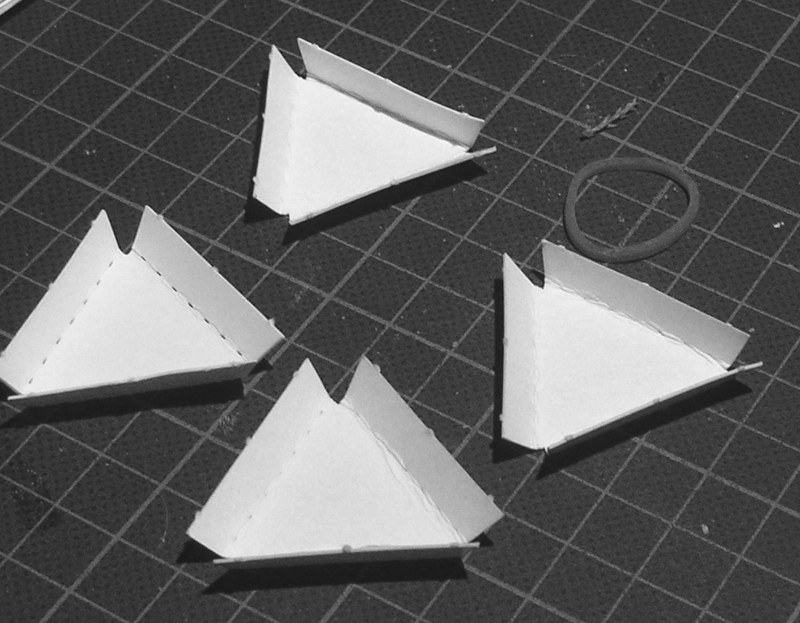

- Dit moet het worden:
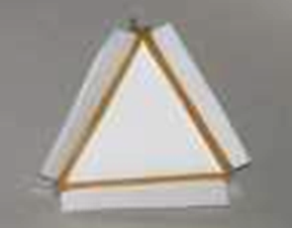

Als je dit leuk vindt dan kun je aan het eind van de les een pakket meekrijgen om veelvlakken te bouwen. Maar dan moet je er wel iets mee doen en volgende week laten zien of een foto sturen van wat je gemaakt hebt.

